T.C.
ATATÜRK ÜNİVERSİTESİ
TOPLUMSAL DUYARLILIK PROJELERİ UYGULAMA VE ARAŞTIRMA MERKEZİ

“Obez Olma Aktif Ol”
Proje Kodu: 6278F7550C5F1
SONUÇ RAPORU

Proje Yürütücüsü:
Dr. Öğr. Üyesi Safinur ÇELİK
Sağlık Bilimleri Fakültesi

Araştırmacılar:
Kebire Sude CAN
Hacer ŞERAN

Mayıs, 2022
ERZURUM
İÇİNDEKİLER
Önsöz 2
Özet 3
Abstract (İSTEĞE BAĞLIDIR. DİLERSENİZ DOLDURUNUZ.)………………………………4
Materyal ve Yöntem 5
Proje Uygulamasına Ait Görseller 7
Sonuçlar 20

ÖNSÖZ
Obezite günümüzde gelişmiş ve gelişmekte olan ülkelerin en önemli sağlık sorunları arasında yer almaktadır. Obezite, besinlerle alınan kalori miktarının harcanan kalori miktarından fazla olması sonucunda sağlığı bozacak ölçüde vücutta anormal ve aşırı yağ birikmesidir. Hayat kalitesini önemli ölçüde düşüren ve yaşam süresini kısaltan, halk arasında aşırı şişmanlık olarak bilinen obezite, çağımızın giderek büyüyen ve yaygınlaşan çok önemli bir sağlık sorunudur. Günlük alınan enerjinin harcanan enerjiden fazla olması durumunda, harcanamayan enerji vücutta yağ olarak depolanmakta ve obezite oluşumuna neden olmaktadır. Obezitenin önüne geçilmesi kuşkusuz sağlıklı beslenme ve fiziksel aktiviteyle olacaktır.
Günümüz modern şartlarında artan hareketsizlik ve beraberinde yöneldiğimiz hazır gıda tüketimi, çağımızın hastalığı haline gelen obeziteyi tetikliyor. Bu çerçevede bireylerin bu konularda bilgilendirilmesi temel amaç haline gelmiştir. Sağlık Bakanlığımız da bu kapsamda birtakım faaliyetler yürütmektedir. Ancak bu bilinçlendirmenin küçük yaşlardan itibaren olması daha önemlidir. O halde okul ve ders bazlı sağlıklı beslenme alanlarının hayatımıza girmesi ve bu süreçte uzun vadeli çalışmaların planlanması büyük bir önem arz etmektedir.

ÖZET
"Obez Olma Aktif Ol" projesi ile KYK kız öğrenci yurtları nizamiyesinde üniversite öğrencilerinin obezite derecelerinin saptanması, obezite ve sağlıklı beslenme hakkında bilgi verilip bu konu hakkında farkındalık oluşturması amaçlanmaktadır.
Projenin yürütülmesi düşünülen KYK kız öğrenci yurtları müdürlüğünden gerekli izinler alınamadığı için Fuat Sezgin Kütüphanesi’nde yapılmıştır. Proje fikri 19 Mayıs Avrupa Obezite günü olması sebebiyle bugüne özel kişilerin obezite durumları hakkında bilgi sahibi olmaları ve bu konuda farkındalık oluşturmak istenmesinden çıkmıştır. Proje Kütüphaneye gelen 50 öğrenci ve orda çalışmakta olan 10 kişi ile yürütülmüştür. Proje uygulama sürecinde yapılan tüm çalışmalar kütüphane idaresi ile birlikte koordine edilmiştir. Proje kapsamında temin edilen materyaller yeniden kullanılabilir olup kullanıldıktan sonra antropometri laboratuvarına teslim edilmiştir.
Bu proje Atatürk Üniversitesi Toplumsal Duyarlılık Projeleri tarafından desteklenmiştir.

Anahtar Kelimeler: Obezite, Sağlıklı beslenme, Fiziksel aktivite, Farkındalık.

MATERYAL VE YÖNTEM

Araştırmanın Türü
Bu çalışma bir Toplumsal Duyarlılık Projesi’dir.

Araştırmanın Yapıldığı Yer ve Zaman
Proje ekibi tarafından 23.05.2022 tarihinde Fuat Sezgin Kütüphanesi’nde gerçekleştirilmiştir.

Projenin Uygulanışı
Projenin uygulanması için gerekli materyaller, proje başvuru sürecinde belirtildiği gibi antropometri laboratuvarından teslim alınmıştır. Bu kapsamda 1 adet Tanita tartı, 1 adet stadiometre ve1 adet mezura teslim alınmıştır.
Projenin uygulanacağı Fuat Sezgin Kütüphanesi ile yapılan görüşmelerde projenin kütüphane girişinde yapılmasına karar verilmiştir. Ardından buraya proje materyalleri konularak çalışmalar başlatılmıştır. Çalışma alanının girişine ve gerekli bölümlere projenin Atatürk Üniversitesi Toplumsal Duyarlılık Projeleri tarafından desteklendiğini gösteren afişler asılmıştır.
Araştırmanın başlangıcında stadiometrenin kurulumu yapılmıştır. Daha sonra Tanita tartı açılıp materyallerin kurulumu tamamlanmıştır. Materyaller yerlerine yerleştirilip ölçüm için hazır hale getirilmiştir. Ölçümler ilk önce kişilerin üzerlerinde ağırlık yapacak ve metal eşyaları çıkarmasıyla başlamaktadır. Kişiler ayrıca daha iyi sonuç görebilmek için çıplak ayaklı olmalıdırlar. Bunları yaptıktan sonra kişinin ilk önce stadimetre ile boyu ölçülmüştür. Daha sonra çıplak ayaklarla tanita tartının üzerine çıkmış ve vücut analizleri alınmaya başlanmıştır. Ölçüm sırasında kişinin yaş, boy, cinsiyet gibi özellikleri makinanın belirli kısımlara girilip kişiye özgü ölçüm yapılması sağlanmıştır. Ölçüm tamamlandıktan sonra Tanita tartı makinasından çıkan sonuç kağıdı kişilere özel yorumlanmıştır.
Proje çalışmaları tamamlandıktan sonra projede alınan materyaller antropometri laboratuvarına teslim edilmiştir.

PROJE UYGULAMASINA AİT GÖRSELLER

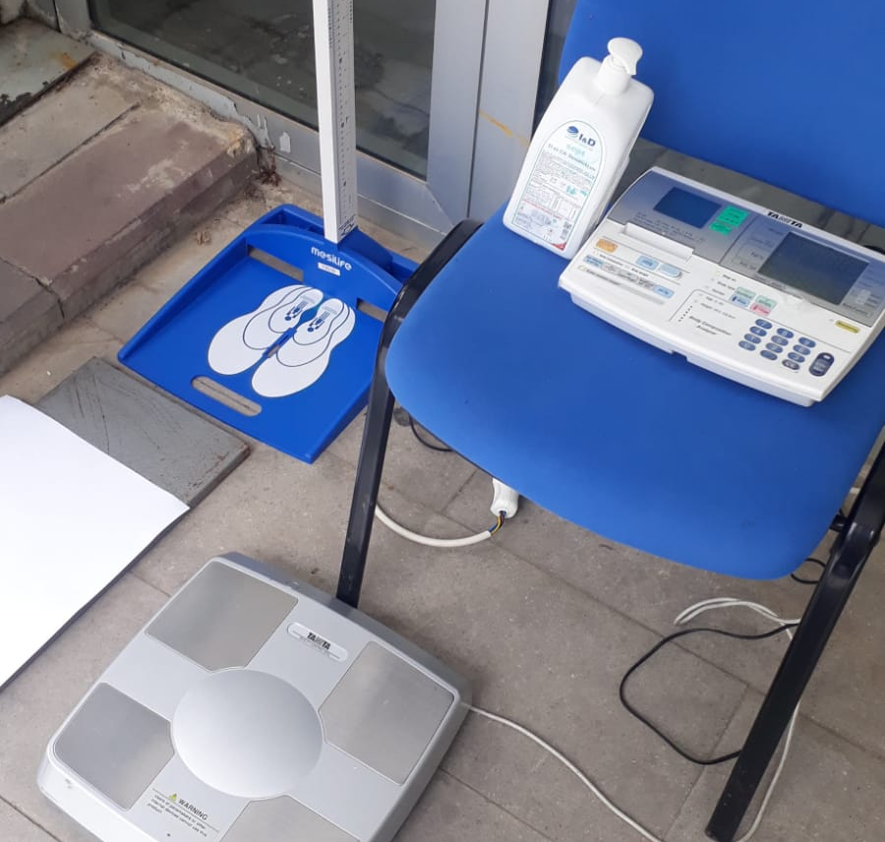
Projede kullanılan materyaller

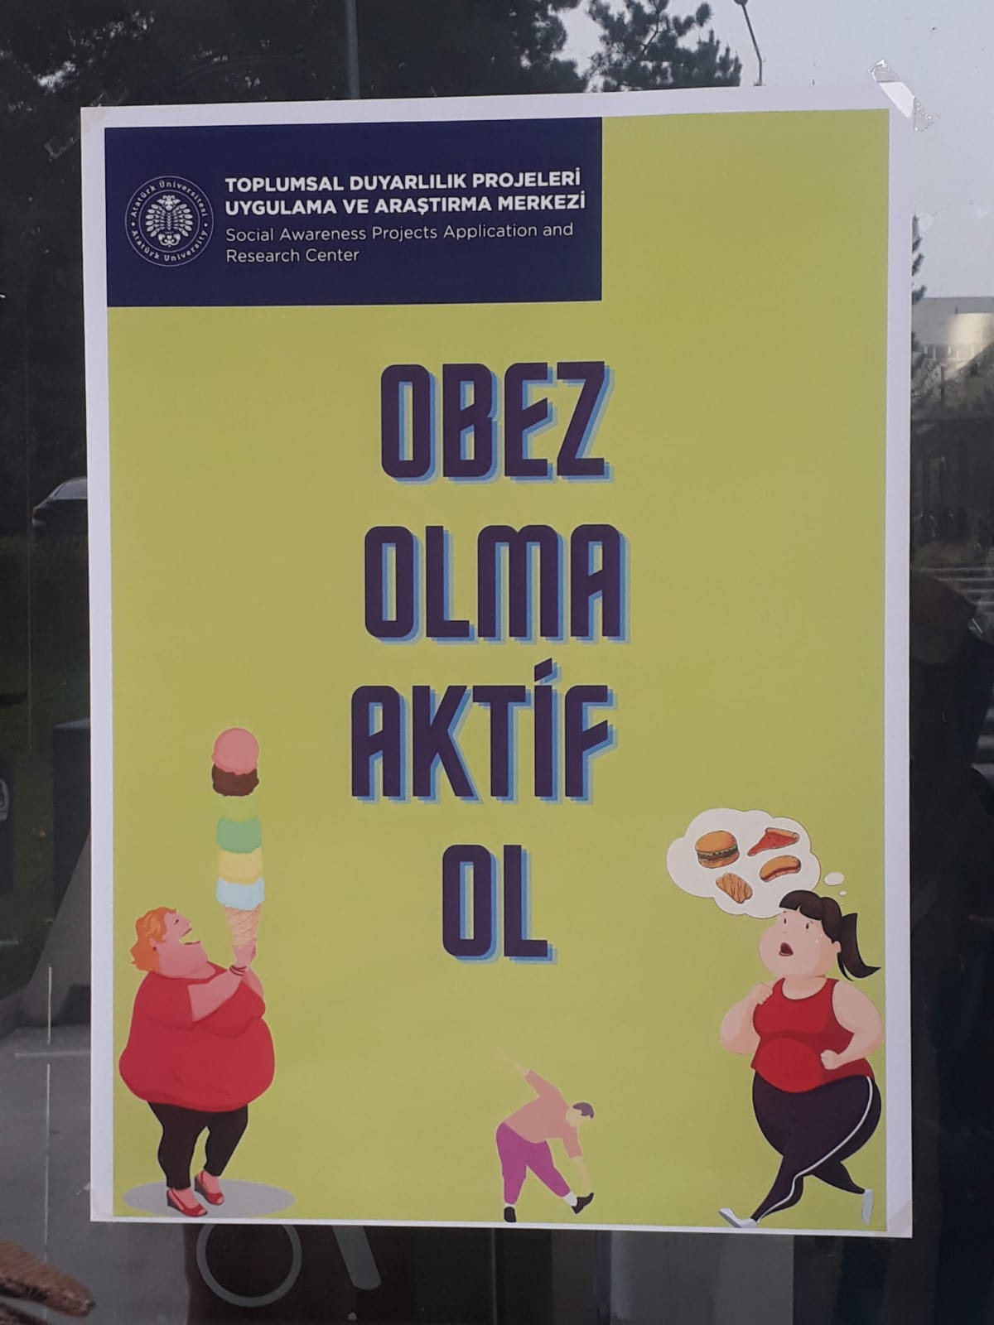
Proje için hazırlanan afiş
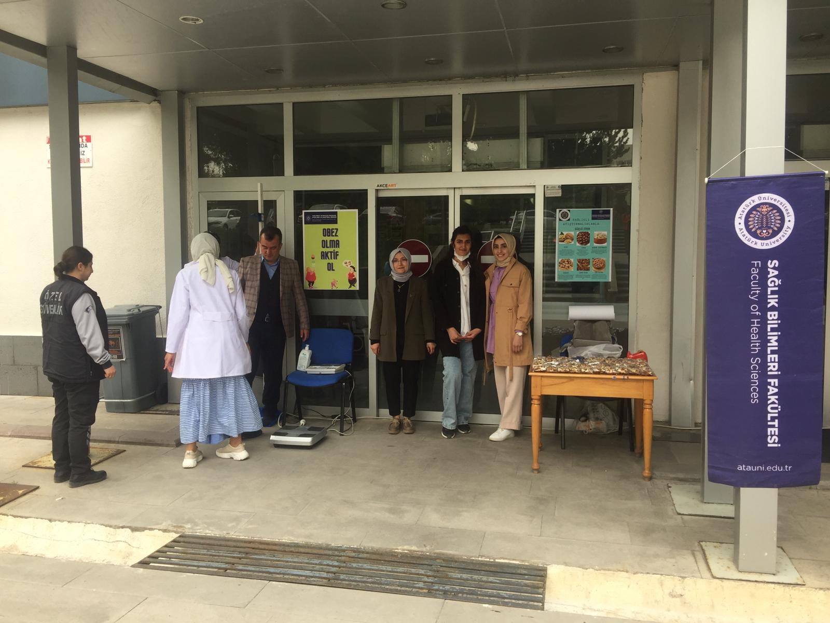
Projenin uygulandığı Fuat Sezgin Kütüphanesi

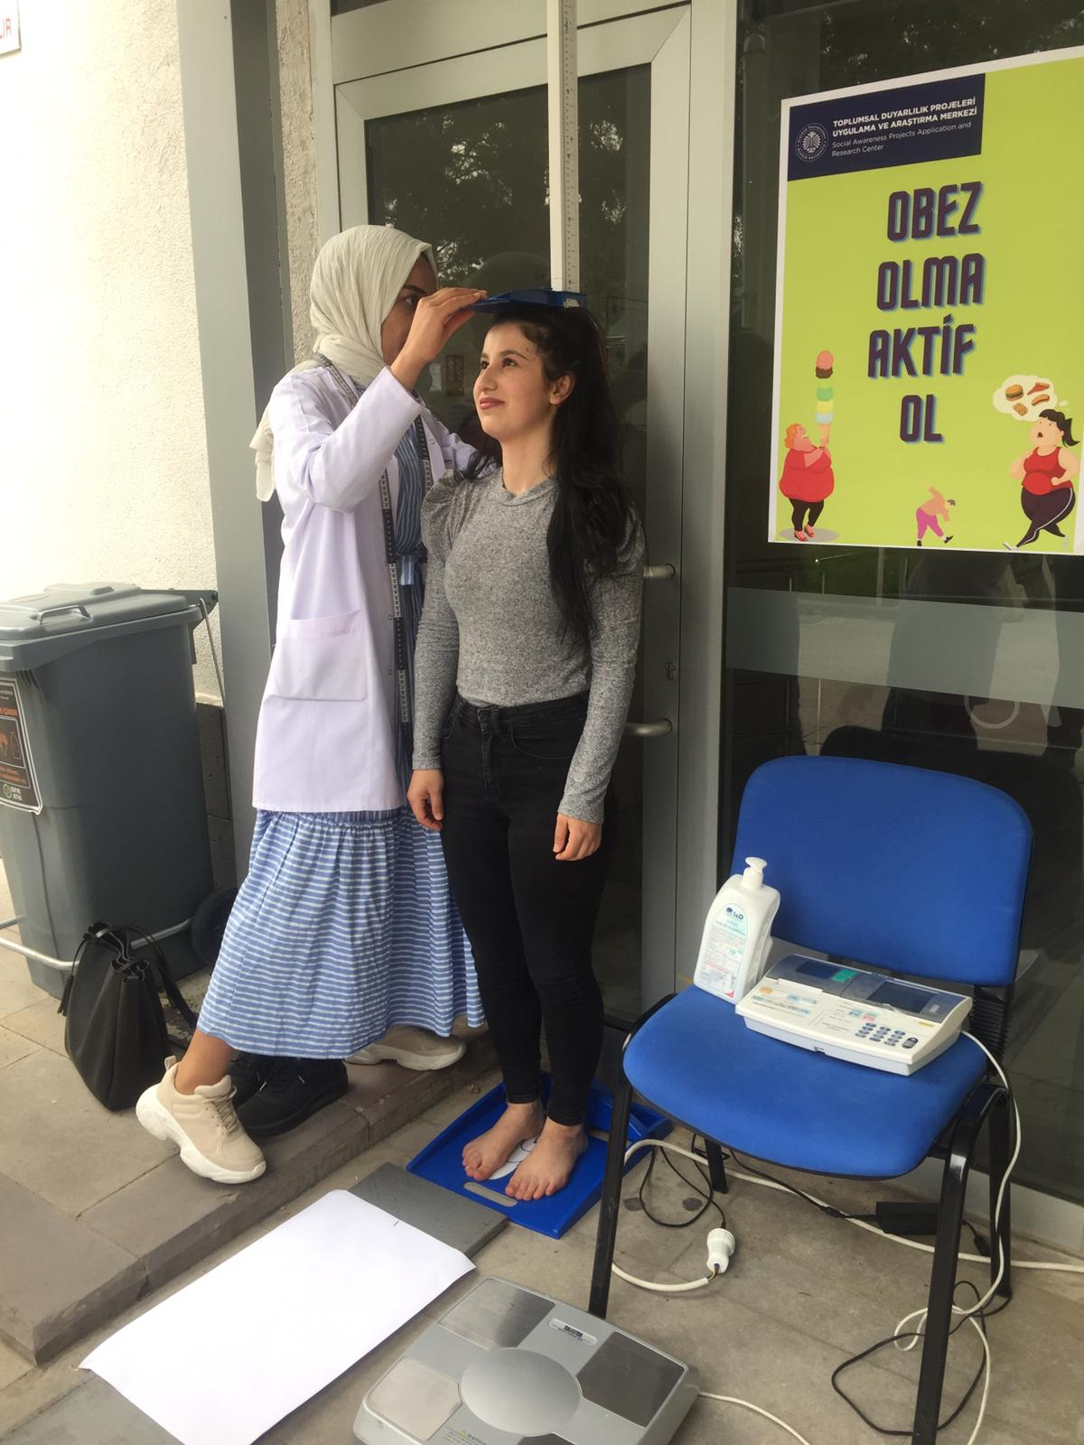
Stadiometre ile boy ölçümü

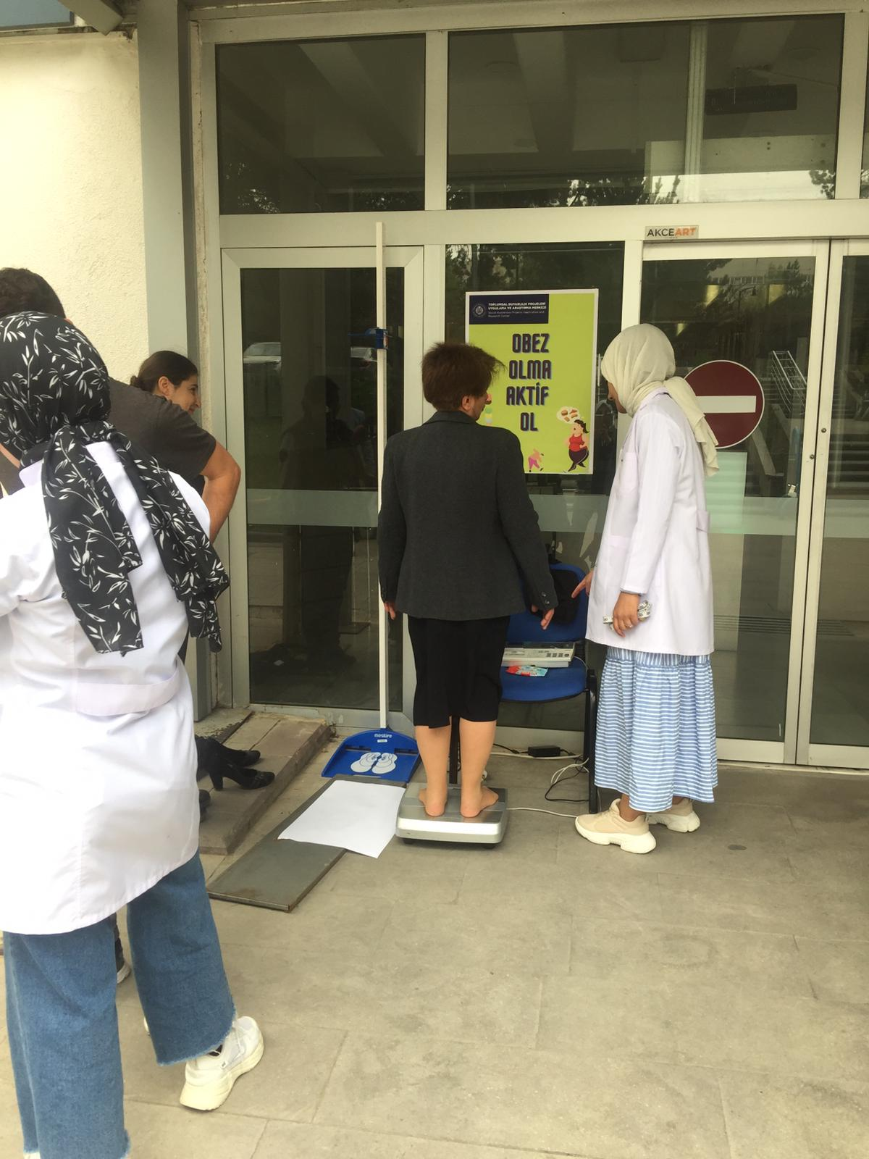
Tanita Tartı ile kilo ve vücut analizi ölçümü
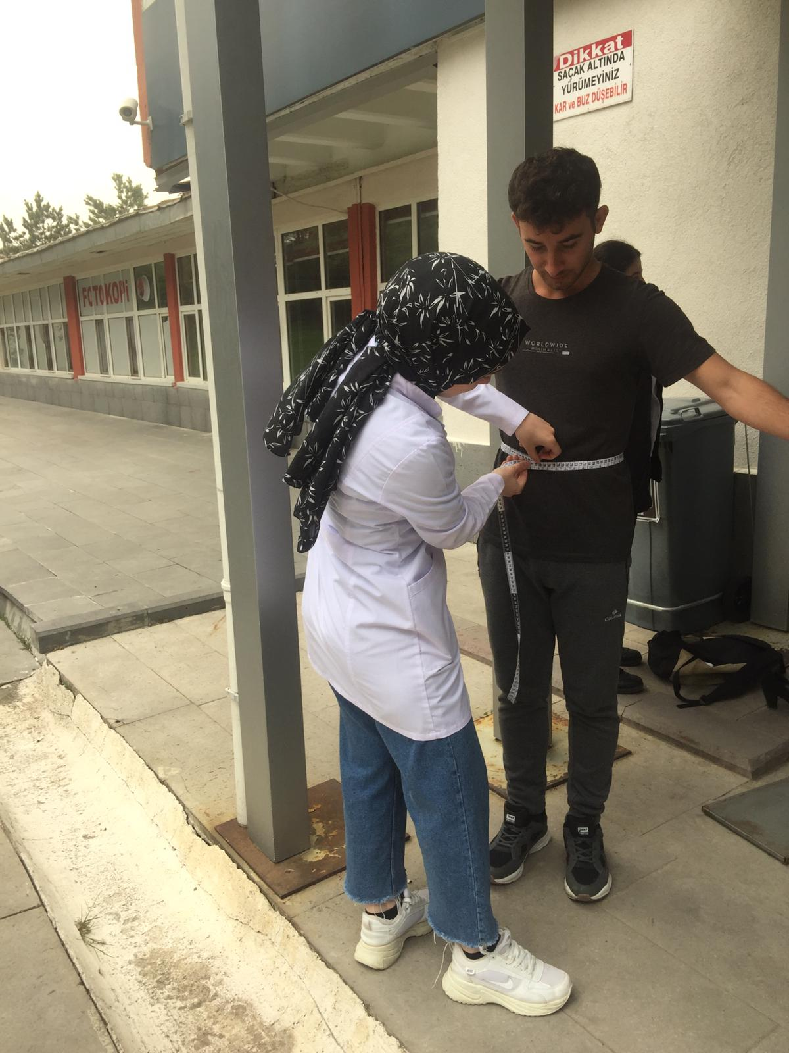
Mezura ile bel ölçümü
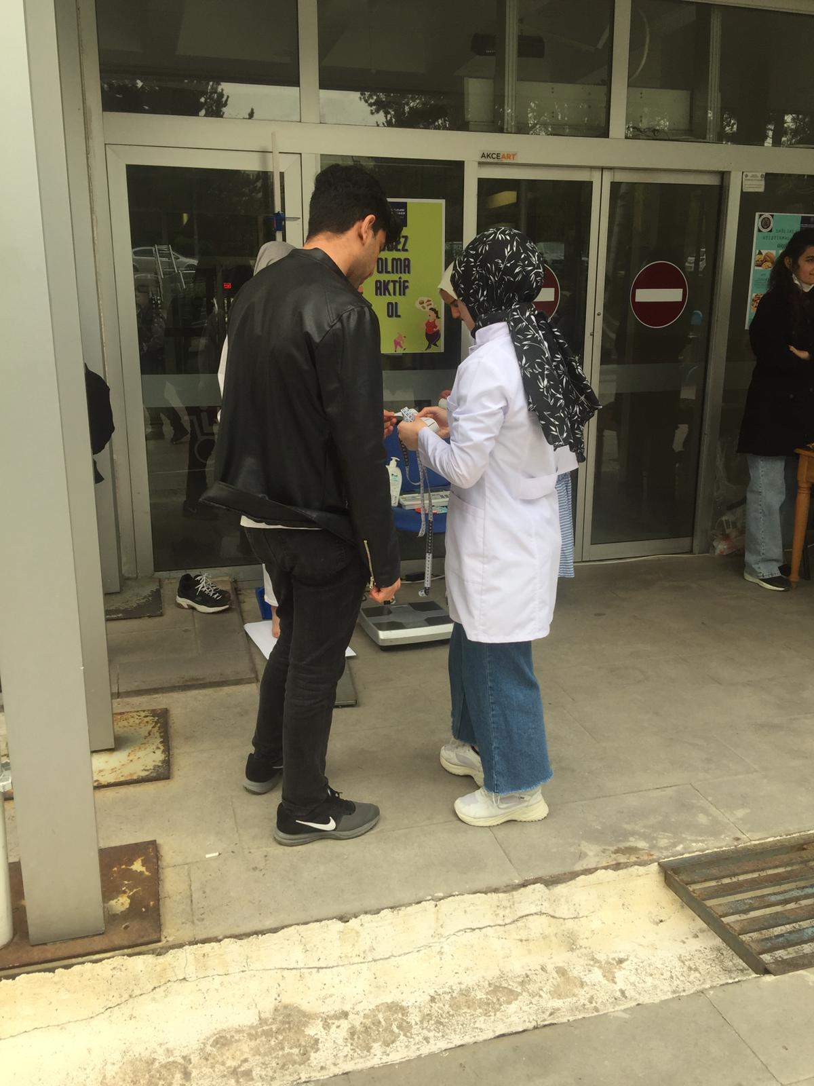
Çıkan sonuçların yorumlanması
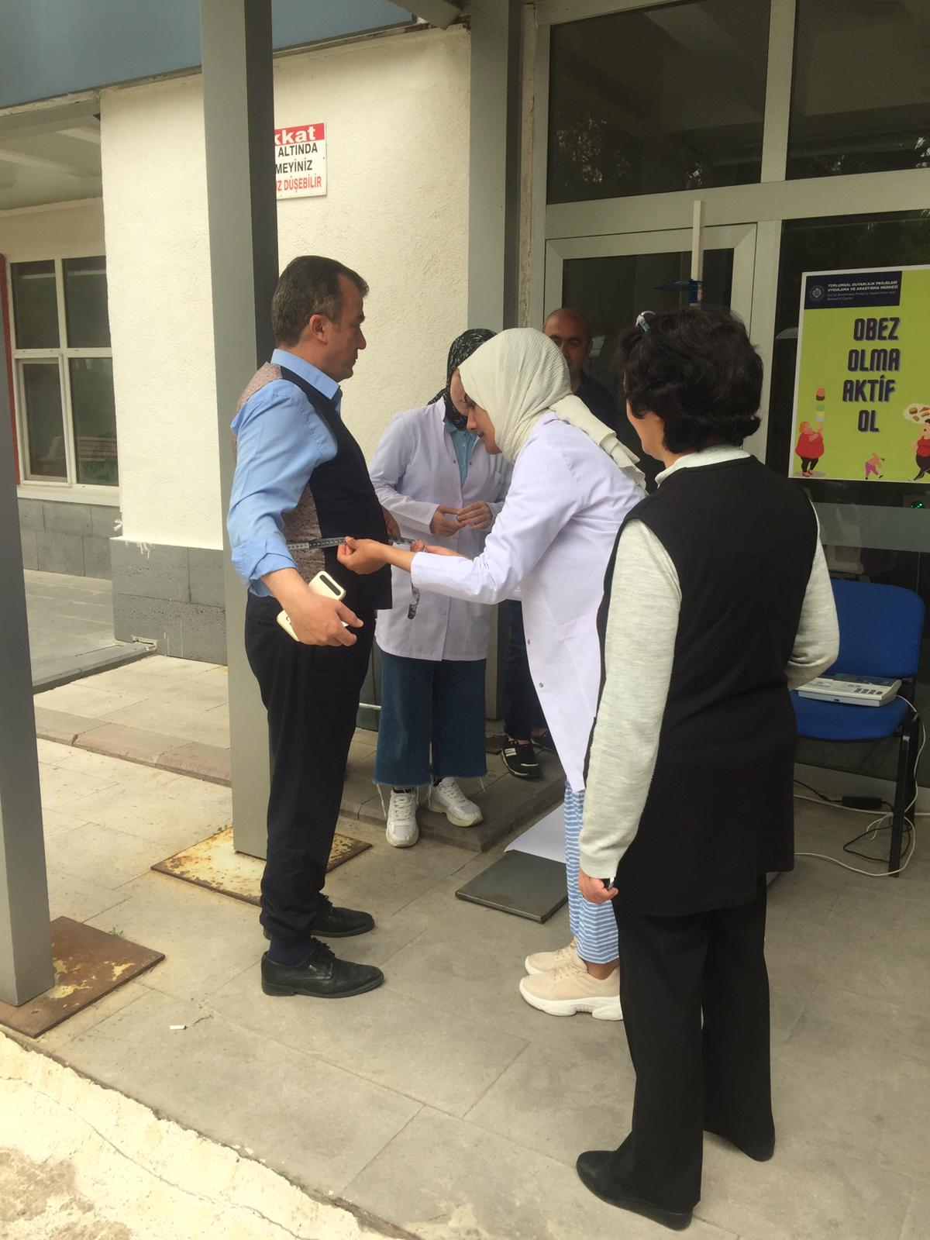
Mezura ile bel ölçümü
Stadiometre ile boy ölçümü

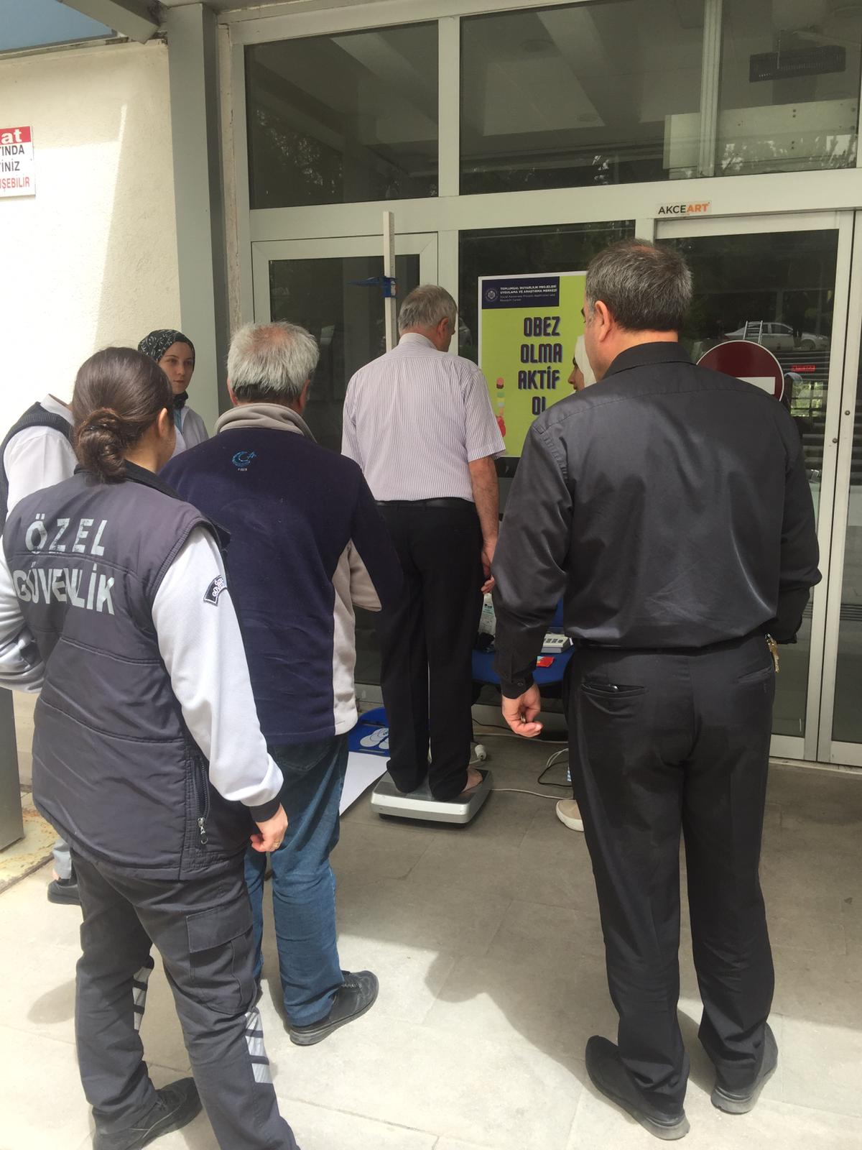

Ölçüm yapmak için bekleyenler

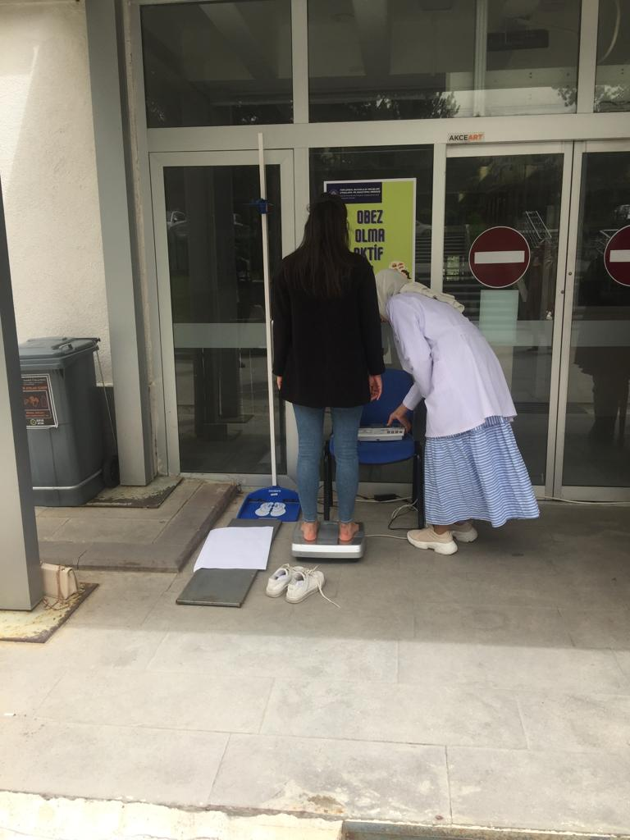

Tanita tartıya kişilerin özelliklerinin girilmesi

SONUÇLAR
Proje uygulama yeri olan Fuat Sezgin Kütüphanesindeki öğrenciler ve çalışanlar böyle bir çalışmaya büyük ilgi göstermişlerdir. Çıkan sonuçların yorumlanması ve bu konuda bilgi alacak olmaları onları meraklandırmıştır. Ayrıca çalışma alanı üniversitenin merkezi bir yerinde bulunduğundan birçok öğrenci ve çalışanın dikkatini çekerek obezite ve sağlıklı beslenme hakkındaki çalışmalar için farkındalık oluşmuştur.
Detaylı vücut analizi ölçümü bilinen fakat kolay şekilde ulaşılmayan bir yöntemdir. Projemiz ile birçok öğrenci vücut analizi yaptırabilmiş ve obezite durumları hakkında bilgi alma imkanı bulmuştur.
Projemizi destekleyerek öğrenci ve çalışanlar için çok önemli bir aktivite ortamı sağladığından dolayı Atatürk Üniversitesi Toplumsal Duyarlılık Projeleri Uygulama ve Merkezi’ne teşekkür ederiz.

